USTVARJAM – 2 URI – OBRAZ - OBLIKOVANJE

- Izdelaj si dekoracijo za svojo sobo. Pri oblikah bodi čimbolj izviren/nenavaden.
- Spet bomo ustvarjali iz odpadne embalaže.
- Iz odpadnega kartona izreži obliko obraza, ki ga želiš. Nato za obraz izreži oči, nos in usta, ki naj bodo drugačne oblike kot so običajno. Dodaš lahko tudi lase, klobuk,…
- Na obraz z lepilom prilepiš oči, nos, usta…

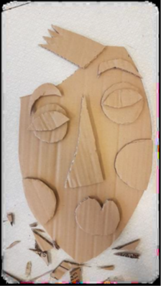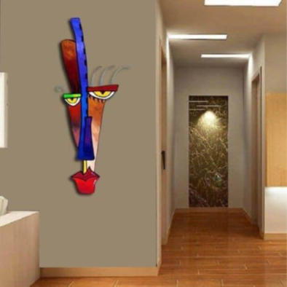

- Nato nastalo karikaturo pobarvaš. Izbiraj med barvami, ki jih imaš doma (barvice, flumastri, vodene barvice). Karikatura bo lepša, če bo bolj pisana.

- Ker vem, da boste zelo ustvarjali, mi pošljite kakšno sliko….

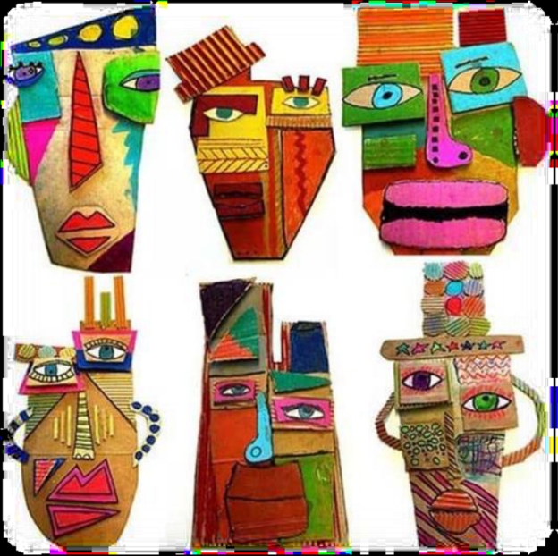

- Kako ti je šlo? Pri čem si bil uspešen? Kaj moraš popraviti?
USTVARJAM – 2 URI – LUTKA – OBLIKOVANJE

- Kaj je lutka? Si jo lahko izdelaš sam/a? Kaj potrebuješ za izdelavo lutke?
Kako nastanejo lutke? Poglej…
https://www.youtube.com/watch?v=Ui8idrN6R6s

- Za začetek se sprehodi po hiši, stanovanju, kleti … in poišči odpadne materiale, predmete, ki jih v vašem gospodinjstvu ne potrebujete več (stekleničke, tulce, ponošena majica, vrvica, čipka, trakec, kuhalnica, zamašek….).
- Potrebuješ še škarje in lepilo. Lahko pa spenjaš s sponkami, gumicami ...
- Boš lutki dal/a ime? Mogoče si ob izdelovanju razmišljal o predstavi s to lutko … Naj oživi! (seveda, če želiš)

- Spodaj imaš primere.

- Ker bom ta izdelek ocenila, se posebej potrudite. Velja?

Pri ustvarjanju upoštevajte kriterije ocenjevanja:
1. Izdelek mora biti iz odpadnih materialov.
2. Izdelek naj bo izdelan natančno, lično, estetsko.
3. Ustvarjaj domiselno, izvirno, kreativno – naj bo izdelek tvoja ideja.
4. Delaj sam/a.

- Prosi starše, da izdelek fotografirajo in fotografijo pripnejo v kanal LUM do 11.5.2020.

- Kako ti je šlo? Pri čem si bil uspešen? Kaj moraš popraviti?

